**모바일 프로그래밍 9주차 과제**

**성명: 최정선 / 학번:201720647**

1. 키보드로부터 읽어들인 알파벳 문자 1개가 대문자인지를 구별하여 출력하는

JAVA 프로그램을 작성하세요.

|  |
| --- |
| **import** java.io.IOException;  //1. 키보드로부터 읽어들인 알파벳 문자 1개가 대문자인지를 구별하여 출력하는 JAVA 프로그램을 작성하세요.  **public** **class** C14 {  **public** **static** **void** main(String[] args) **throws** IOException {  **int** a;  **boolean** b;  a= System.*in*.read();  b = (a>='a')&&(a<='z');  System.*out*.printf("입력받은 문자%c는 %b(소문자이면 true, 대문자이면 false)\n",a,b);  }  } |

결과

|  |
| --- |
|  |
|  |

1. 정수형 변수a, b를 선언하여 각각 100, 200으로 초기화하고, 키보드로부터 정수

2개를 받아들여서 각각 c, d에 저장한다. 그런 다음에 아래와 같은 수식의 값을 계산한 후 변수 a, b, c, d의 값을 출력하는 JAVA 프로그램을 작성하세요. (a*=c; b/=d;)

|  |
| --- |
| **import** java.util.Scanner;  //2. 정수형 변수 a,b를 선언하여 각각 100, 200으로 초기화하고, 키보드로부터 정수 2개를 받아들여서 각각 c, d에 저장한다.  //그런 다음에 아래와 같은 수식의 값을 계산한 후 변수 a, b, c, d의 값을 출력하는 JAVA 프로그램을 작성하세요.  // a*=c;b/=d;  **public** **class** C15 {  **public** **static** **void** main(String[] args) {  **int** a,b,c,d;  a=100;  b=200;  System.*out*.printf("복합연산자 대입하기전의 변수a=%d이고변수b=%d\n",a,b);  Scanner scan= **new** Scanner(System.*in*);  c= scan.nextInt();  d= scan.nextInt();  a*=c;// a*b의 값이 a에 대입  b/=d;// b/d의 값이 b에 대입  System.*out*.printf("복합연산자를 대입: a*=c의 결과가 a에 대입되므로a=%d, b/=d의 결과가 b에 대입되므로 b=%d\n",a,b);  System.*out*.printf("변수a=%d, 변수b=%d, 변수c=%d, 변수d=%d\n",a,b,c,d);  }  } |

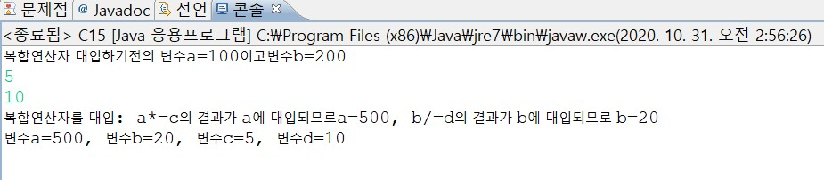

1. 키보드로부터 2개의 정수값을 읽어들인 다음에, 첫 번째로 입력한 값이 크면

false를 출력하고, 두 번째 값이 크거나 같으면 true를 출력하는 JAVA 프로그램을 작성하세요.

|  |
| --- |
| **import** java.util.Scanner;  //키보드로부터 2개의 정수값을 읽어들인 다음에, 첫 번째로 입력한 값이 크면 false를 출력하고, 두 번째 값이 크거나 같으면 true를 출력하는 JAVA 프로그램을 작성하세요.  **public** **class** C16 {  **public** **static** **void** main(String[] args) {  **int** a,b;  **boolean** c;  Scanner scan= **new** Scanner(System.*in*);  a=scan.nextInt();  b=scan.nextInt();  c = a<=b;  System.*out*.printf("입력변수 a=%d,b=%d일때 \n",a,b);  System.*out*.printf("연산결과c=%b\n",c);  }  } |

|  |
| --- |
|  |
|  |